**Vulnversity (TryHackMe)**

Estudiante A: David Bernardo Vallejo villegas

Estudiante B: Sofía Orozco Pastran

Fase 1

**IP objetivo:** 10.201.65.127

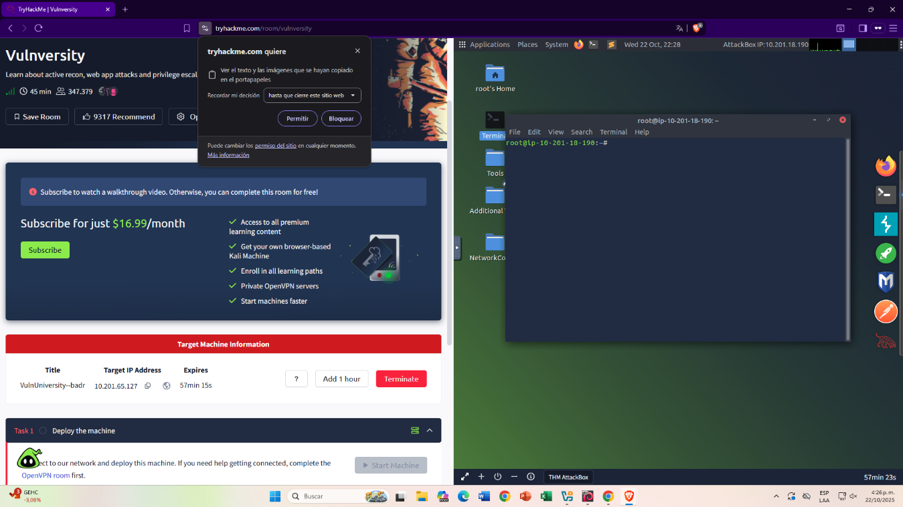

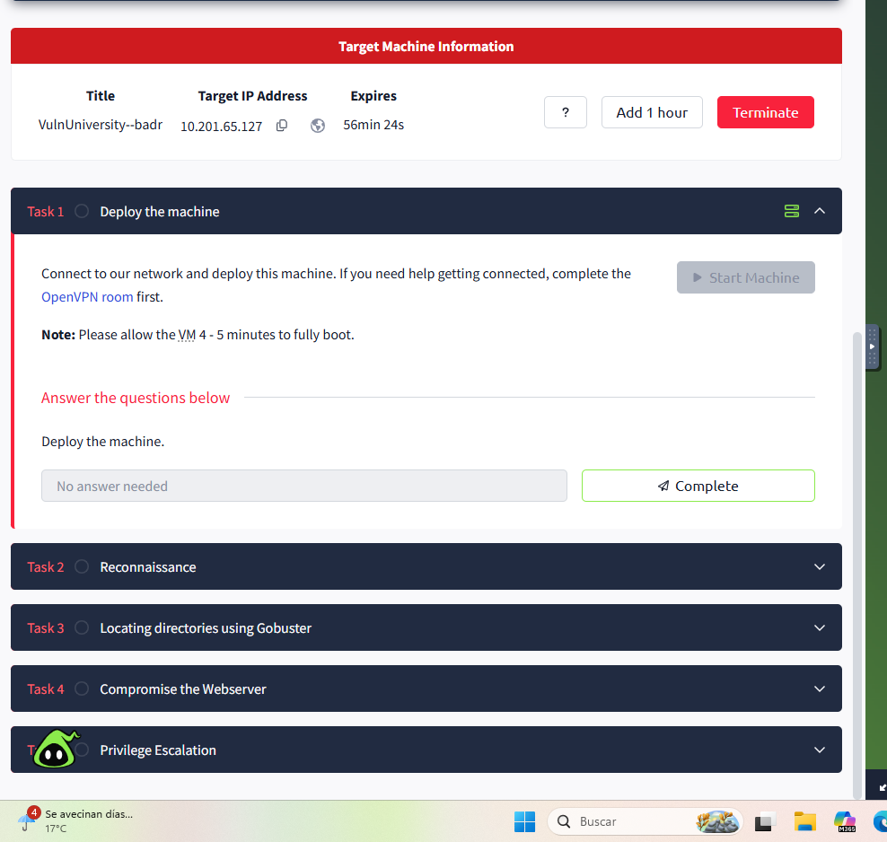

Fase 2.

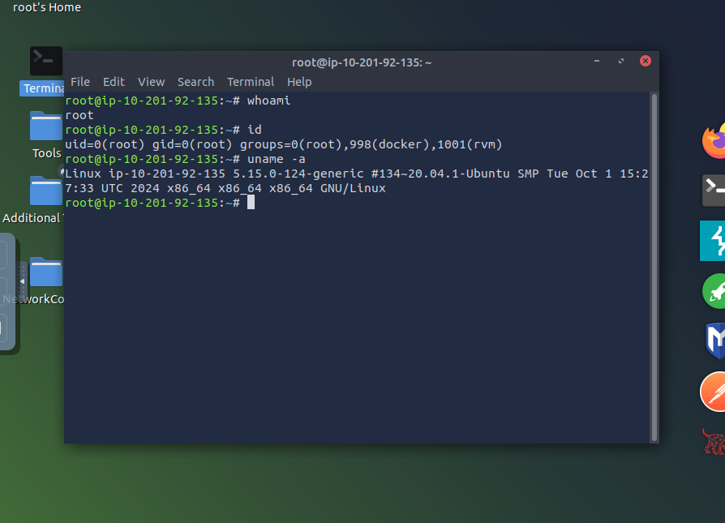

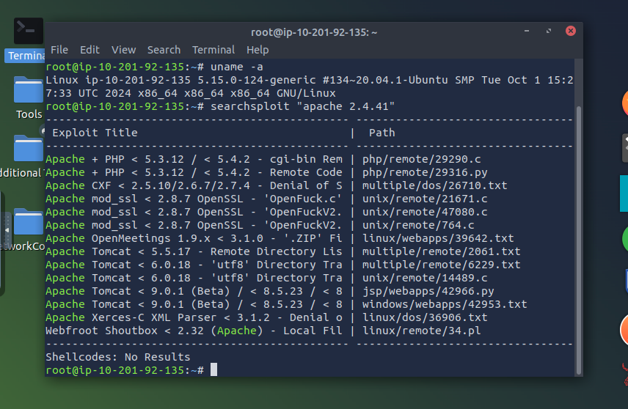

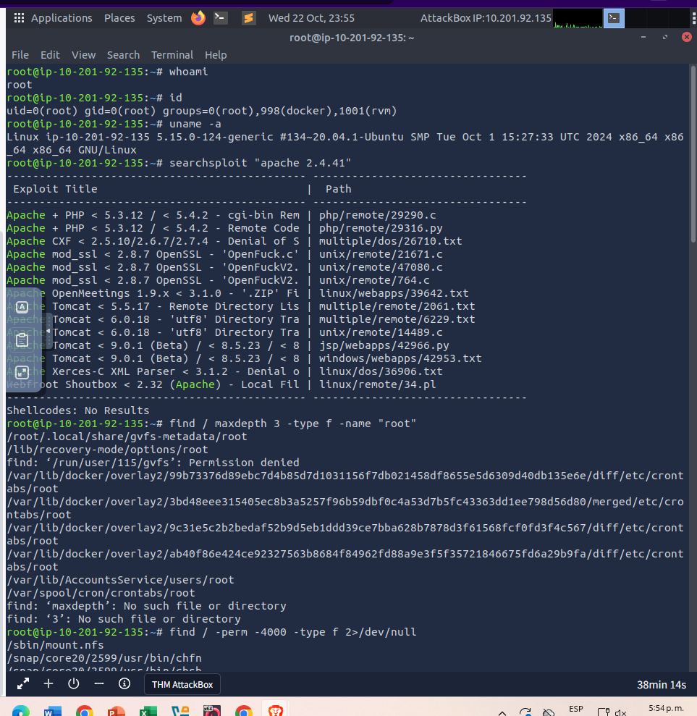

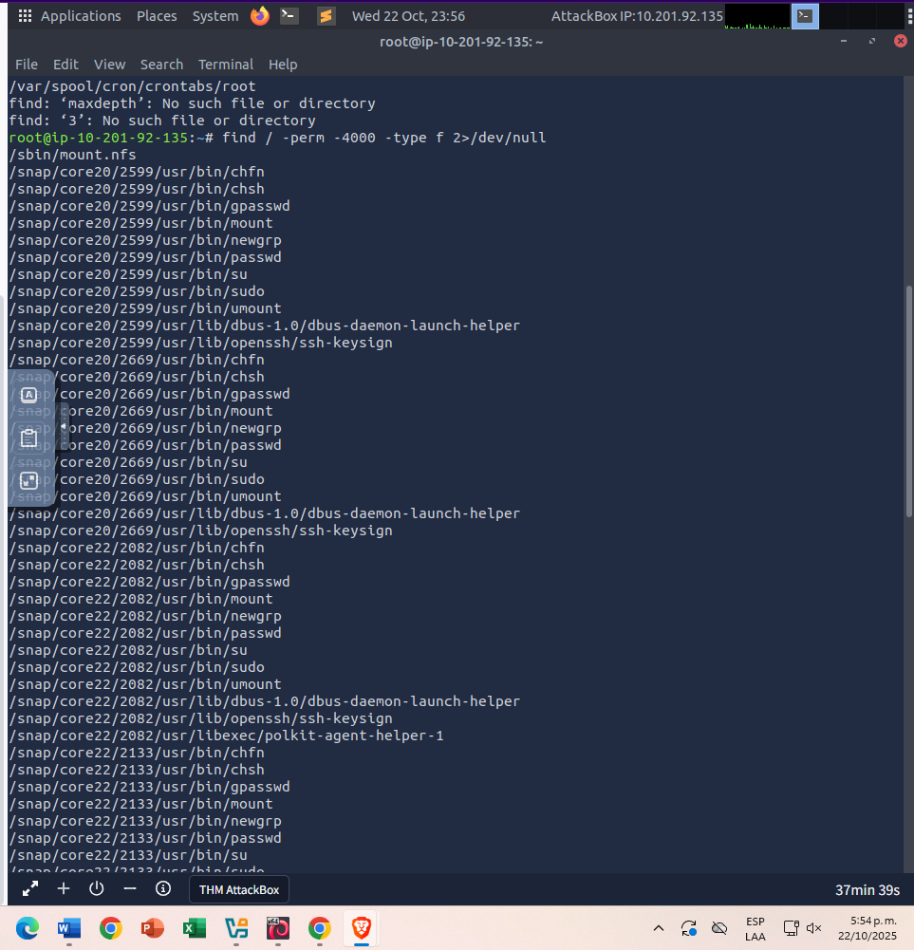

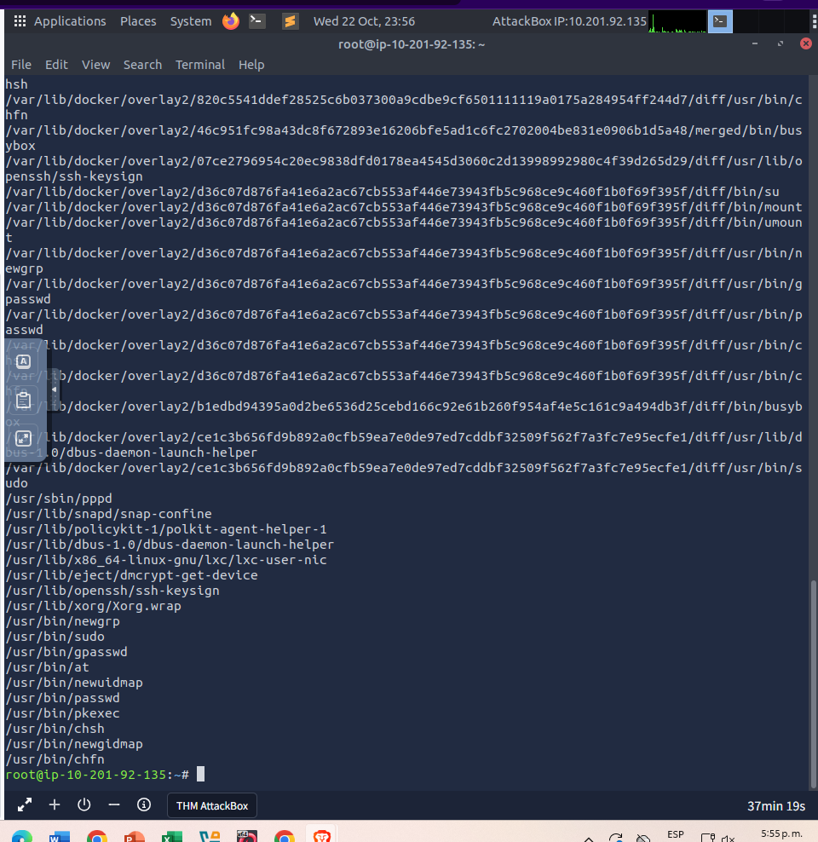

**Respuestas correctas Tryharckme**

